**๒๐๑๕ ร้อยเอ็ดโมเดล**

**โครงการสร้างความแข็งแกร่งให้ส่วนภูมิภาค**

ดร.สุริยะ วิริยะสวัสดิ์

ปลัดจังหวัดร้อยเอ็ด

**ภูมิภาคกำลังป่วย**

การบริหารการปกครองส่วนภูมิภาคคือสะพานเชื่อมต่อที่สำคัญระหว่างรัฐบาล และภาคส่วนต่างๆ ทั้งภาครัฐ ภาคธุรกิจเอกชน และภาคประชาชน ในพื้นที่ทั่วประเทศ ส่วนภูมิภาคถือเป็นองค์กรปกครองที่ทำหน้าที่ในการนำนโยบายรัฐบาล ไปแปลงสู่การปฏิบัติในรูปของการบริการสาธารณะให้กับประชาชนในพื้นที่ได้เกิดสุขตามอัตภาพอย่างเสมอภาคเท่าเทียมทุกหมู่เหล่า กำกับดูแลองค์กรปกครองส่วนท้องถิ่นที่มีกระจายอยู่ทั่วประเทศเกือบ ๙,๐๐๐ หน่วย ให้สามารถสร้างประโยชน์สุขแก่ประชาชนสูงสุด แก้ไขปัญหาความเดือดร้อนของประชาชนและแก้ไขปัญหาอุปสรรคที่เป็นตัวขัดขวางความอยู่ดีกินดีของประชาชนตามขอบเขตอำนาจหน้าที่ที่รัฐบาลจัดสรรอำนาจให้ รวมทั้งระดมการมีส่วนร่วมของภาคธุรกิจเอกชนและภาคประชาชนเข้ามามีส่วนร่วมในการพัฒนาประเทศในทุกมิติ

จากสภาพแวดล้อมทางการบริหารของประเทศได้เปลี่ยนแปลงไปอย่างต่อเนื่อง การบริหารการปกครองภูมิภาคยังไม่สามารถเป็นกลไกของรัฐบาลได้อย่างมีประสิทธิภาพและประสิทธิผลเท่าที่ควร ทั้งนี้เนื่องจากหน่วยงานภาครัฐต่างๆ ในภูมิภาคยังมีการปฏิบัติงานแบบต่างคนต่างทำ ขาดการบูรณาการ มีการตั้งส่วนราชการของกระทรวงต่างๆ ในฐานะราชการส่วนกลางที่บริหารงานอย่างเป็นอิสระ ไม่อยู่ในการกำกับดูแลของส่วนภูมิภาคอย่างที่ควรจะเป็น ทำให้ขาดเป้าหมายหรือวิสัยทัศน์การทำงานร่วมกันที่ชัดเจน หลายหน่วยงานยังมองว่าความสำเร็จของการนำนโยบายรัฐบาลอยู่ที่การใช้เงินงบประมาณที่ได้รับในแต่ละปีหมดหรือไม่ภายในปีงบประมาณ โดยไม่ได้บอกว่าสามารถนำนโยบายรัฐบาลไปปฏิบัติได้สำเร็จมากน้อยเพียงใด นอกจากนี้ การนำนโยบายรัฐบาลยังขาดระบบการติดตามดูแลให้เป็นระบบ หรือหน่วยงานภาครัฐปฏิบัติงานไปโดยไม่มีตัวชี้วัดใดบอกว่าทำไปสำเร็จเพียงใด โดยเฉพาะประโยชน์ที่ตกกับประชาชนในพื้นที่มีมากน้อยเพียงใด เปรียบเสมือนคนขับรถยนต์ที่ขับไปเรื่อยๆ บนถนนที่ไม่มีหลักกิโลเมตรบอกระยะว่าเดินทางไปได้ไกลมากเพียงใดอาการผิดปกติเหล่านี้เนื่องจากการบริหารการปกครองส่วนภูมิภาคกำลังเป็นไข้องค์การขนาดใหญ่ (Bureaucratic Syndrome)

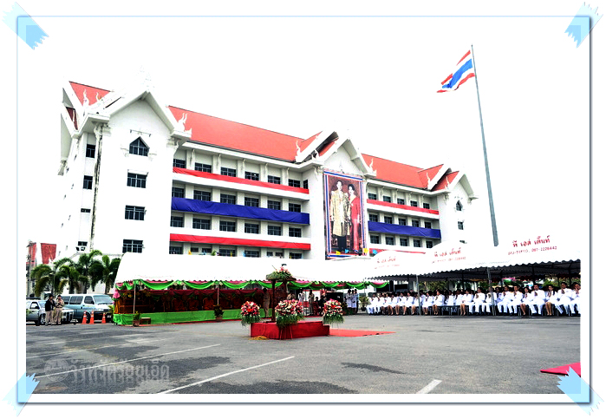

- ๒ -

**แนวทางรักษาไข้องค์การขนาดใหญ่**

การเยียวยารักษาก็ด้วยการบูรณาการการทำงานของหน่วยงานราชการส่วนภูมิภาคให้มุ่งความสำเร็จเป็นเป้าหมายตามหลักการบริหารจัดการยุคใหม่ที่เรียกว่า “การบริหารจัดการผลงานเพื่อมุ่งความสำเร็จ” (Key Success Performance Management) หน่วยงานราชการภูมิภาคและหน่วยงานที่ตั้งอยู่ในพื้นที่ร่วมกันวิเคราะห์หาปัจจัยความสำเร็จหลักหรือปัจจัยที่เป็นหัวใจของนโยบายของรัฐ เพื่อนำมากำหนดเป็นเป้าหมายของการปฏิบัติงานร่วมกัน เมื่อกำหนดเป้าหมายร่วมกันที่ชัดเจนแล้ว หน่วยงานทุกภาคส่วนก็จัดทำแผนงานโครงการและดำเนินการที่สอดคล้องกับเป้าหมายร่วมตามอำนาจหน้าที่ที่รับผิดชอบและงบประมาณที่มี แล้วหลังจากนั้นเป็นการจัดระบบการประเมินผล และตรวจวัดความสำเร็จหลักที่ระดับหมู่บ้านอย่างต่อเนื่อง เพราะอย่างที่เคยมีคำกล่าวว่า “คำตอบของความสำเร็จของการพัฒนาอยู่ที่หมู่บ้าน” เพื่อให้ทราบความก้าวหน้าของการบูรณาการการทำงานของหน่วยงานทุกส่วนในภูมิภาค และนำ feedback มาใช้ในการปรับปรุงแผนงานโครงการเพื่อให้ตอบสนองเป้าหมายร่วม รวมทั้งจัดระบบการบำรุงขวัญและกำลังใจให้กับบุคลากร เพื่อให้มีขวัญและกำลังใจสูง เพื่อให้เกิดการสร้างผลงานที่ดีอย่างต่อเนื่อง

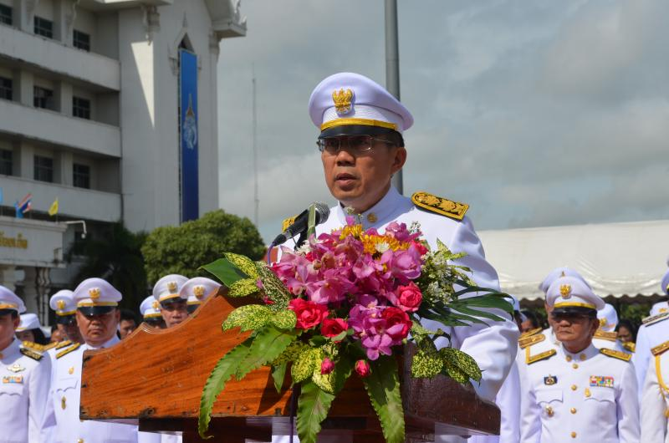

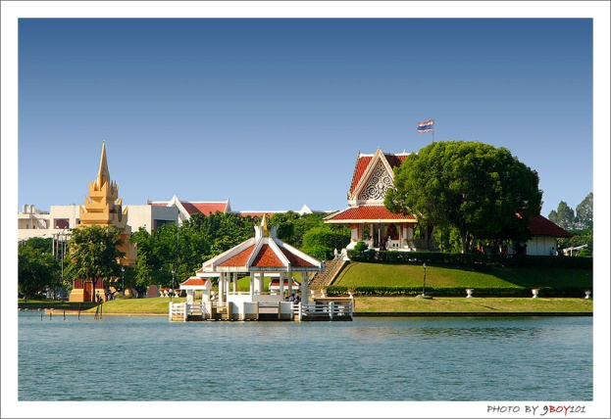

- ๓ -

**ก้าวย่างโครงการ ๒๐๑๕ ร้อยเอ็ดโมเดล**

นโยบายหลักของคณะรักษาความสงบแห่งชาติ และรัฐบาล ภายใต้การนำของ ฯพณฯ พลเอกประยุทธ์ จันทร์โอชา หัวหน้าคณะรักษาความสงบแห่งชาติ และนายกรัฐมนตรี กระทรวงมหาดไทย และจังหวัดร้อยเอ็ด มุ่งส่งเสริมให้มีการสร้างความปรองดองสมานฉันท์ในสังคมไทย รักษาความสงบเรียบร้อยและความมั่นคงของประเทศ ป้องกันและปราบปรามยาเสพติด พัฒนาหมู่บ้าน/ชุมชน ให้มีความสวยงามน่าอยู่ ภาครัฐมีความโปร่งใส และเป็นศูนย์ดำรงความเป็นธรรมให้เกิดขึ้นกับประชาชนทุกหมู่เหล่า รวมทั้งส่งเสริมการท่องเที่ยว และน้อมนำปรัชญาเศรษฐกิจพอเพียงมาสร้างความสุขให้กับประชาชนทุกหมู่เหล่าทุกกลุ่มในสังคม

จังหวัดร้อยเอ็ดเป็นจังหวัดยุทธศาสตร์จังหวัดหนึ่งของประเทศไทยที่ตั้งอยู่ใจกลางของภาคตะวันออกเฉียงเหนือของประเทศ มีประชากรมากกว่าหนึ่งล้านคน โดยมีเขตการปกครองมากถึง ๒๐ อำเภอ

จังหวัดร้อยเอ็ด จึงเป็นจังหวัดที่จะต้องเร่งรัดการพัฒนาสร้างสุขให้เกิดขึ้นกับประชาชนโดยถ้วนหน้า ตามนโยบายของรัฐบาล ถึงแม้ว่าประชาชนส่วนใหญ่เป็นเกษตรกรมีรายได้น้อย จนจังหวัดได้รับการจัดอยู่ในกลุ่มจังหวัดยากจน มีการแพร่ระบาดของยาเสพติด ขาดความสงบร่มเย็นบ้าง แต่ด้วยสภาพของประชาชนในจังหวดที่ยังยึดมั่นในวิถีชีวิตประเพณี และมุ่งมั่นที่จะพัฒนาตนเอง ครอบครัว และชุมชน ให้มีความเจริญก้าวหน้าตามนโยบายของรัฐบาลได้ ดังนั้น จังหวัดร้อยเอ็ดจึงกำหนดให้มีโครงการ ๒๐๑๕ ร้อยเอ็ดโมเดล ขับเคลื่อนนโยบายรัฐบาล เพื่อคืนความสุขให้ประชาชน เพื่อเร่งระดมและบูรณาการทุกภาคส่วนในอำเภอทั้ง ๒๐ อำเภอ มาร่วมกันขับเคลื่อนนโยบายรัฐบาล โดยมีการกำหนดเป้าหมายการนำนโยบายของรัฐบาลไปปฏิบัติอย่างชัดเจน สามารถวัดได้ว่าแต่ละพื้นที่สามารถนำนโยบายของรัฐบาลไปปฏิบัติให้เกิดผลเป็นรูปธรรมได้มากน้อยเพียงใด ด้วยการใช้เครื่องมือวัดประเมินผลเรียกว่า “๒๐๑๕ ร้อยเอ็ดโมเดล” ขึ้น

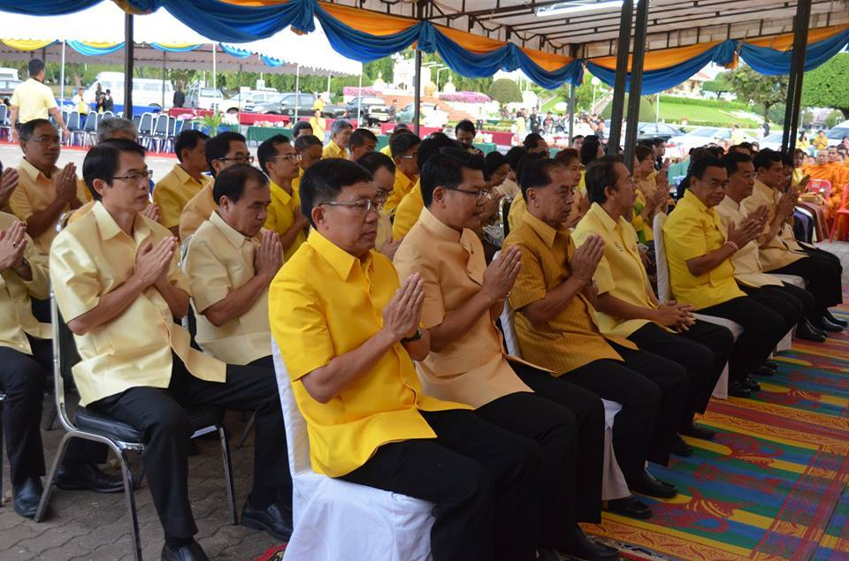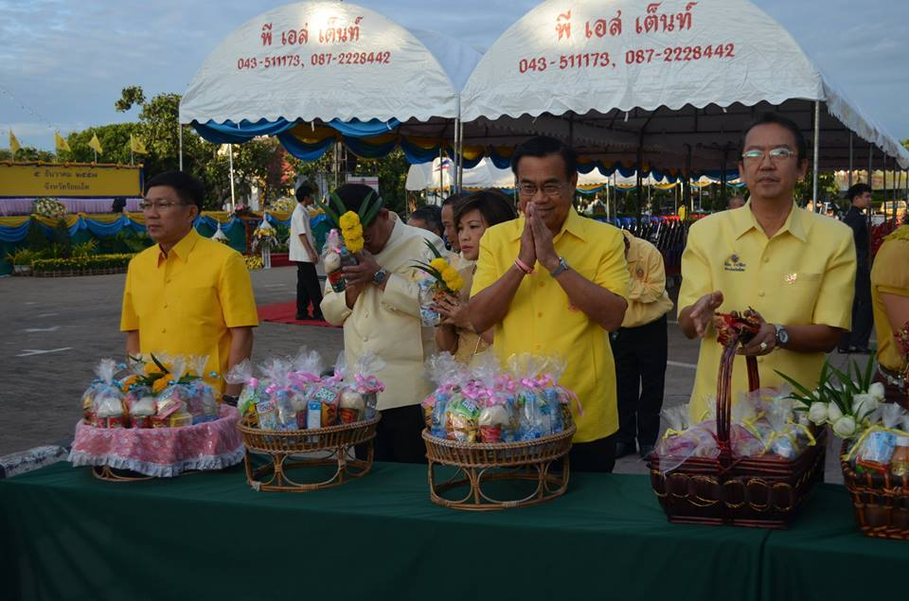

- ๔ -

**ตัวแบบ ๒๐๑๕ ร้อยเอ็ดโมเดล**

“๒๐๑๕ ร้อยเอ็ดโมเดล” เป็นโครงการที่วางกรอบการบูรณาการการบริหารการปกครอง โดย “๒๐” หมายถึง อำเภอทั้ง ๒๐ อำเภอของจังหวัดร้อยเอ็ด “๑” หมายถึงวัตถุประสงค์เพียงหนึ่งเดียวในการดำเนินโครงการนี้คือมุ่งสร้างความสุขให้ชาวร้อยเอ็ดอย่างถ้วนหน้าทุกหมู่เหล่า และ “๕” คือพันธกิจของอำเภอทุกอำเภอที่จะร่วมกับทุกภาคส่วนในอำเภอในการสร้างความสุขให้กับประชาชนใน ๕ ประการ คือ

•สกัดกั้นการแพร่ระบาดยาเสพติด

•เป็นเมืองสวยน่าอยู่

•เป็นเมืองมีมนต์เสน่ห์น่าเที่ยว

•เป็นเมืองปรองดอง โปร่งใสและเป็นธรรม

•เป็นเมืองสงบและร่มเย็น

**แนวทางการดำเนินโครงการ ๒๐๑๕ ร้อยเอ็ดโมเดล ขับเคลื่อนนโยบายของรัฐบาล เพื่อคืนความสุขให้ประชาชน** ดังนี้

•กำหนดเป้าหมายการปฏิบัติตามนโยบายคณะรักษาความสงบแห่งชาติ รัฐบาล กระทรวงมหาดไทย และจังหวัดร้อยเอ็ด ร่วมกันเพียงประการเดียวคือ สร้างความสุขให้ชาวร้อยเอ็ดถ้วนหน้าทั้ง ๒๐ อำเภอ โดยแต่ละอำเภอมีพันธกิจที่จะบูรณาการทุกภาคส่วนในอำเภอร่วมกัน ดังนี้ประการแรก ต่อต้านการแพร่ระบาดของยาเสพติดประการที่สอง ร่วมกันพัฒนาให้เป็นเมืองสวย น่าอยู่ ประการที่สาม สร้างมนต์เสน่ห์ให้อำเภอน่าเที่ยวประการที่สี่ สร้างสังคมปรองดอง ภาครัฐมีการบริหารงานที่โปร่งใส และดำรงความเป็นธรรมให้กับทุกกลุ่ม/บุคคล และประการสุดท้าย ร่วมกันทำให้อำเภอมีความสงบเรียบร้อย และร่มเย็น

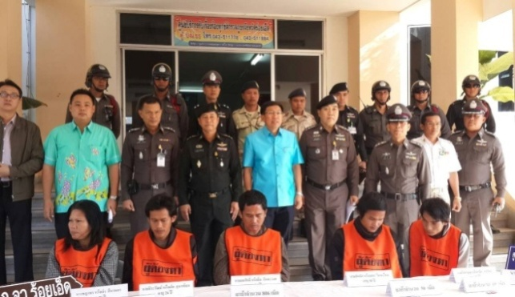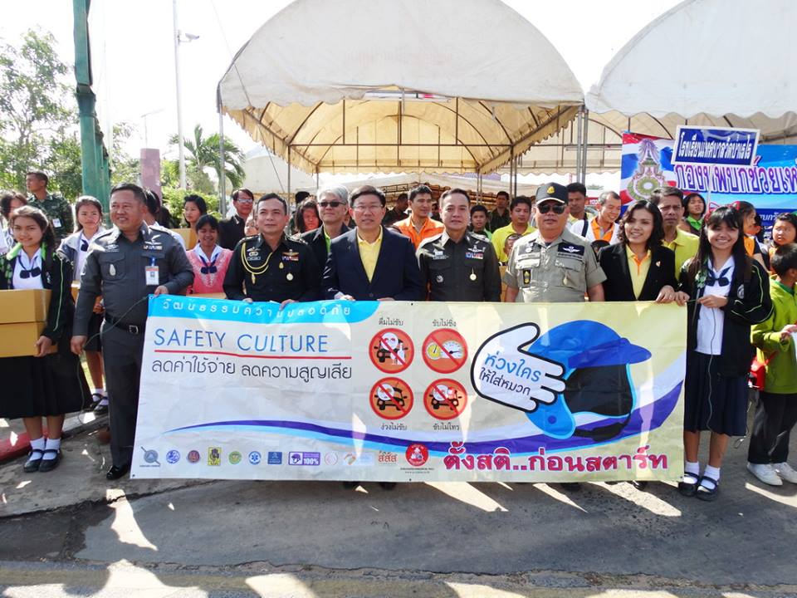

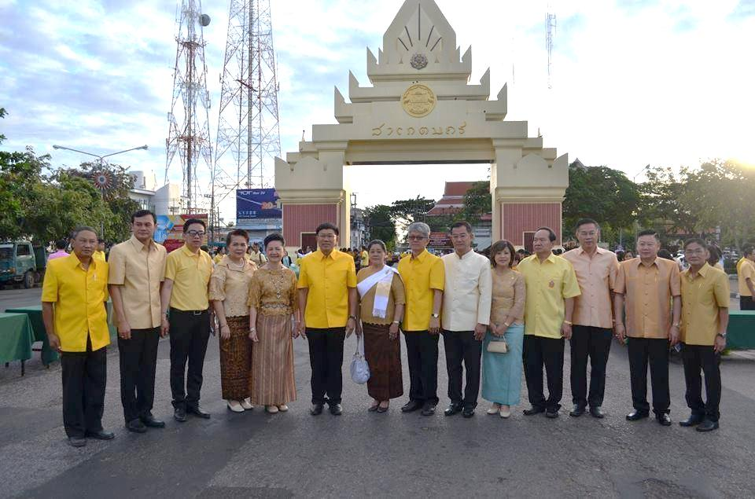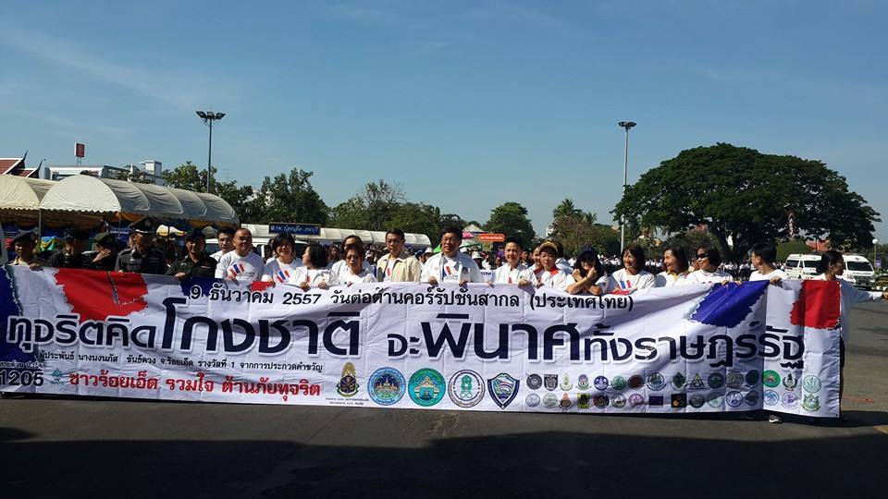

- ๕ -

•กำหนดเป้าหมายของการสร้างสุขใน ๔๐ ผลงาน โดยวัดผลงานที่ระดับหมู่บ้าน แยกเป็น

- ต่อต้านการแพร่ระบาดของยาเสพติด ๑๐ ด้าน เช่น จัดตั้ง/อบรมตาสับปะรด

ทุกหมู่บ้าน คัดกรอง/บำบัดผู้ติดยาเสพติดที่พบทุกคน เป็นต้น

- เมืองน่าอยู่ ๑๐ ด้าน เช่น ทำให้หมู่บ้านมีความสะอาดและเป็นระเบียบเรียบร้อย ประชาชนมีรายได้เพิ่ม มีการออมเงินและประหยัดค่าใช้จ่าย เป็นต้น

- เมืองมนต์เสน่ห์น่าเที่ยว ๑๐ ด้าน เช่น มีการพัฒนาแหล่งท่องเที่ยวเพิ่ม การส่งเสริมการท่องเที่ยวในหมู่บ้าน เป็นต้น

- เมืองปรองดอง โปร่งใส และเป็นธรรม ๕ ด้าน เช่น มีกิจกรรมการสร้างความปรองดองในหมู่บ้าน หน่วยงานภาครัฐในหมู่บ้านมีความโปร่งใส มีศูนย์ดำรงธรรมในระดับตำบล หมู่บ้าน เป็นต้น

- เมืองสงบสุข และร่มเย็น ๕ ด้าน เช่น หมู่บ้านไม่มีคดีอาชญากรรมหรือคดีผิดกฎหมายร้ายแรง หมู่บ้านมีการประกอบศาสนกิจและรักษาประเพณี เป็นต้น

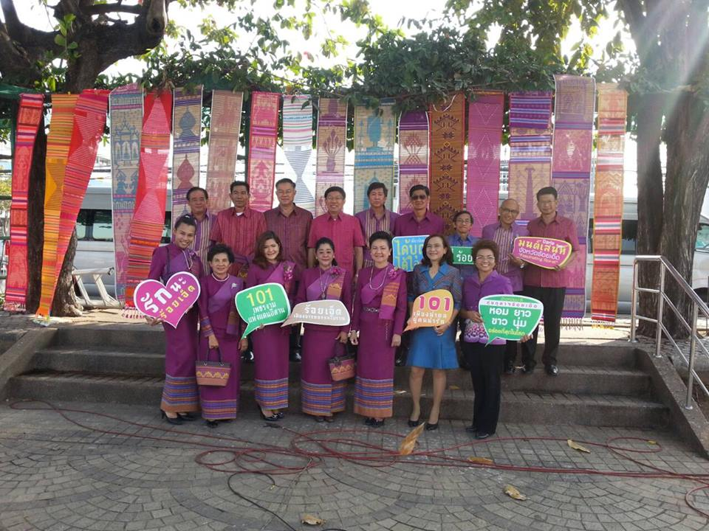

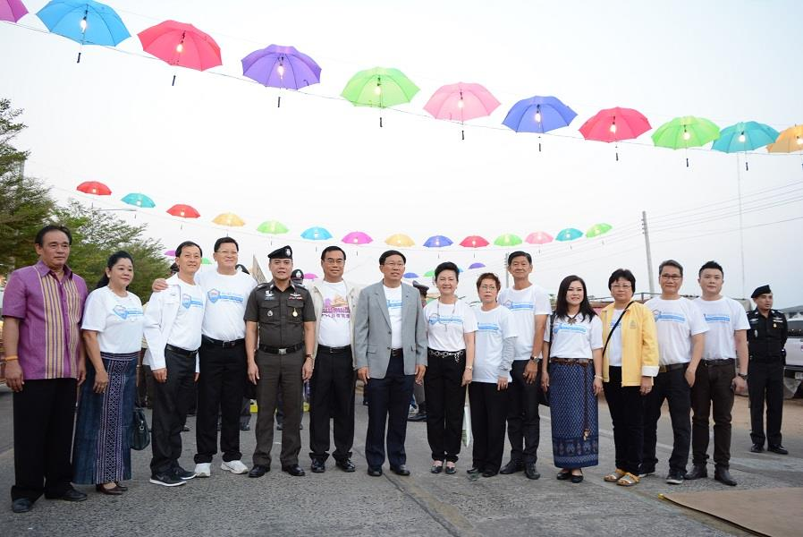

•เมื่อมีเป้าหมายการทำงานที่ชัดเจน หน่วยงานภาครัฐ/เอกชน/ประธานศูนย์ป้องกันและปราบปรามยาเสพติดอำเภอ/คณะกรรมการบริหารงานอำเภอ ดำเนินการวางแผนยุทธศาสตร์/แผนปฏิบัติการประจำปี ตามอำนาจหน้าที่ที่รับผิดชอบและงบประมาณที่ได้รับของแต่ละองค์กร และนำแผนไปปฏิบัติให้บรรลุผล โดยมีเป้าหมายการทำงานร่วมกัน

• จัดให้มีระบบประเมินผลงานด้วยดัชนีชี้วัด “๒๐๑๕ ร้อยเอ็ดโมเดล” ตามเป้าหมายการทำงาน ๔๐ ด้าน ในทุกรอบ ๓ เดือน

• กระบวนการย้อนกลับ (Feadback)มอบรางวัลชมเชยอำเภอที่มีผลงานการสร้างสุขให้ประชาชนดีเด่น รายงานหน่วยเหนือ และประชาสัมพันธ์ผลงานให้ประชาชนทราบโดยทั่วกัน รวมทั้งนำผลของการประเมินไปปรับปรุงแผนในทุกระดับ เพื่อให้สอดคล้องกับเป้าหมายสูงสุด

• อบรมชี้แจงแนวทางแก่คณะกรรมการศูนย์ป้องกันและปราบปรามยาเสพติดระดับจังหวัด/อำเภอ

คณะกรรมการบริหารงานจังหวัดแบบบูรณาการ คณะกรรมการบริหารงานอำเภอ และผู้เกี่ยวข้อง จำนวนประมาณ ๑,๐๐๐ คน

• ทำข้อตกลงความเข้าใจ (MOU) ระหว่างประธานศูนย์อำนวยการป้องกันและปราบปรามยาเสพติดจังหวัด/ประธานกรรมการบริหารงานจังหวัดแบบบูรณาการจังหวัดร้อยเอ็ด และประธานศูนย์ป้องกันและปราบปรามยาเสพติดอำเภอ/ประธานกรรมการบริหารงานอำเภอ

-๖ -

• ให้อำเภอโดยคณะกรรมการศูนย์ปฏิบัติการป้องกันและปราบปรามยาเสพติดอำเภอและคณะกรรมการบริหารงานอำเภอ (กบอ.) จัดทำแผนยุทธศาสตร์/แผนปฏิบัติการพัฒนาอำเภอ และส่วนราชการ/หน่วยงาน/องค์กรปกครองส่วนท้องถิ่น จัดทำแผนปฏิบัติการตามอำนาจหน้าที่และงบประมาณที่มีเกี่ยวข้องของแต่ละส่วน

• ทุกภาคส่วนดำเนินการพัฒนาตามอำนาจหน้าที่ โดยมีคณะกรรมการบริหารงานอำเภอเป็นศูนย์บูรณาการคน เงิน และงานของหน่วยงานทุกหน่วยงานในพื้นที่ ตลอดจนนำผลการประเมินผลการดำเนินงานที่ได้ไปปรับปรุงแผนงาน/โครงการ เพื่อให้สอดคล้องกับเป้าหมายสูงสุดของการสร้างความสุขให้กับประชาชนร้อยเอ็ดโดยถ้วนหน้า

• ประเมินผลการดำเนินโครงการตามตัวแบบประเมิน ๒๐๑๕ ร้อยเอ็ดโมเดล

• รายงานผลการดำเนินงานและประชาสัมพันธ์ให้ประชาชนและสื่อมวลชนทราบโดยทั่วกัน

• มอบรางวัล พร้อมโล่เชิดชูเกียรติให้กับอำเภอที่มีผลการพัฒนาตามโครงการดีเด่น

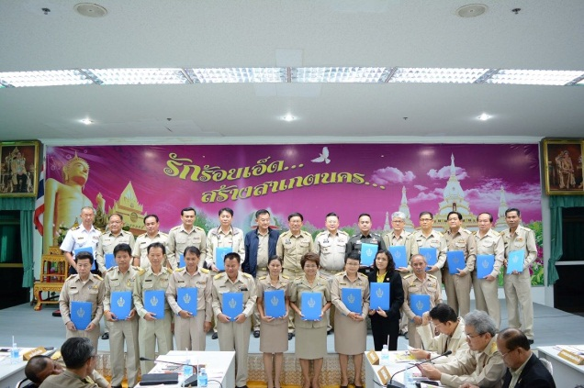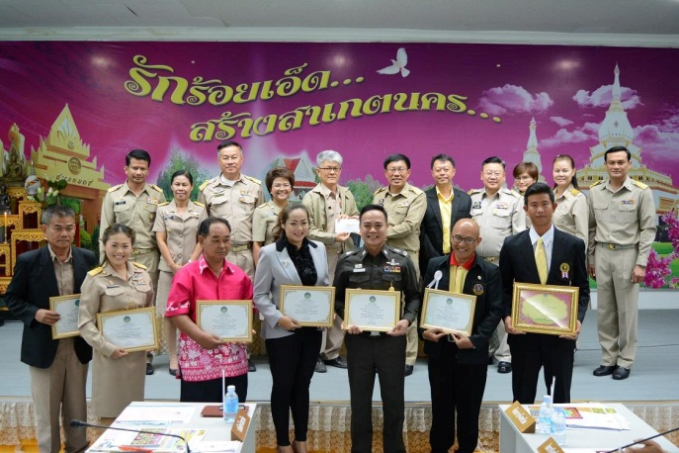

**บทสรุป**

ความมุ่งหวังสูงสุดของรัฐบาลคือ การกำหนดนโยบายให้บริการสาธารณะเพื่อคืนความสุขให้กับประชาชน โครงการ ๒๐๑๕ ร้อยเอ็ดโมเดล ขับเคลื่อนนโยบายรัฐบาล เพื่อคืนความสุขให้ประชาชนครั้งนี้ก็ได้นำความมุ่งหวังดังกล่าวเป็นตัวตั้ง เพื่อให้บริการสาธารณะในจังหวัดร้อยเอ็ดนำไปสู่การสร้างความสุขให้กับประชาชนทุกหมู่เหล่าได้รับบริการสาธารณะตามนโยบายรัฐบาลอย่างเสมอภาคเท่าเทียม ทั้งนี้สืบเนื่องจากโครงการนี้ได้สร้างกรอบการบูรณาการทุกภาคส่วนเข้าด้วยกันด้วยการกำหนดเป้าหมายความสำเร็จของงานร่วมกันอย่างชัดเจน ทุกภาคส่วนในจังหวัดร้อยเอ็ดได้ปรับแผนงาน/โครงการและงบประมาณที่ได้รับให้สอดคล้องกับเป้าหมาย แล้วมีการติดตามและตรวจวัดผลงานที่ปรากฏที่หมู่บ้าน ซึ่งเป็นหน่วยการปกครองล่างสุดที่เกี่ยวข้องกับประชาชนทุกด้าน มีระบบการประเมินผลงานเชิงความสำเร็จด้วย“ดัชนีวัดความสำเร็จ ๒๐๑๕ ร้อยเอ็ดโมเดล” ที่เปรียบเสมือนเป็นหลักกิโลเมตรให้กับทุกหน่วยงานตรวจสอบว่าผลงานของหน่วยงานของตนได้ดำเนินการสำเร็จมากน้อยเพียงใด รวมทั้งผลงานที่เกิดสามารถบ่งชี้ได้ว่างบประมาณที่ได้รับมานั้นได้นำไปดำเนินการได้อย่างดีมีประสิทธิภาพประสิทธิผลหรือไม่ ที่สำคัญสามารถสื่อกับประชาชน และรัฐบาล หน่วยเหนือทุกระดับได้ว่า ภาครัฐหรือภาคส่วนที่เกี่ยวข้องในจังหวัดร้อยเอ็ดได้ทำประโยชน์ให้กับประชาชนได้มากน้อยเพียงใด ซึ่งเชื่อได้ว่าจังหวัดร้อยเอ็ดไม่เป็นไข้องค์การขนาดใหญ่อย่างแน่นอน

